Volby a volební systém
1) Doplňte větu pomocí slov z nabídky tak, aby dávala smysl:
Volby jsou _________ ______________ ______________ ______________, kterým __________ vybírají ___________ a podílejí se tak na ________ ________.
Nabídka: občané chodu demokracie politiky zastupitelské mechanismem země hlavním

2) Spojte, co k sobě patří: Znaky demokratických voleb
přímé volit může každý, jen se zákonem stanovenými omezeními
rovné každý občan má stejný počet hlasů, hlas každého občana má stejnou váhu
tajné občané volí přímo, nikoliv přes prostředníky
všeobecné nikdo se nemůže dozvědět, kdo jak volil

3) Objasni pojmy:
aktivní volební právo - ………………………………………………………………………..
pasivní volební právo - ………………………………………………………………………..
mandát - ……………………………………………………………………………………….
poměrný volební systém - …………………………………………………………………….
většinový volební systém - ……………………………………………………………………

4) Doplň tabulku: Volby v ČR
V České republice se volí do Evropského parlamentu, do krajských zastupitelstev, do obecní samosprávy (obecní zastupitelstva), do Senátu a do Poslanecké sněmovny. Volby probíhají na základě příslušných zákonů a osoba je do úřadu volena na dobu určitou (volební období).
volby do … | aktivní volební právo od … | pasivní volební právo od … | volební období | volební systém
Evropského parlamentu
krajských zastupitelstev
obecní samosprávy
Senátu
Poslanecké sněmovny

5) Jak může výsledek voleb ovlivňovat život občanů?
……………………………………………………………………………………………………………………...
.……………………………………………………………………………………………………………………..
……………………………………………………………………………………………………………………...

6) Opravte text: Prezidentská volba
Prezidentem České republiky může být zvolen občan, který má právo volit a dosáhl věku 30 let. Nikdo nemůže
být zvolen více než třikrát za sebou, volební období prezidenta je 6 let. Z kandidátů, které navrhli poslanci či
senátoři, volí prezidenta bývalý prezident. Ke konci roku 2000 začala být připravována změna Ústavy, která by
zavedla nepřímou volbu prezidenta. Tato změna Ústavy byla schválena Poslaneckou sněmovnou a Senátem.
Nový způsob volby hlavy českého státu tak vstoupil v účinnost 1. října 2002.

7) Znáš tyto muže? Který z nich byl ve funkci nejdéle?
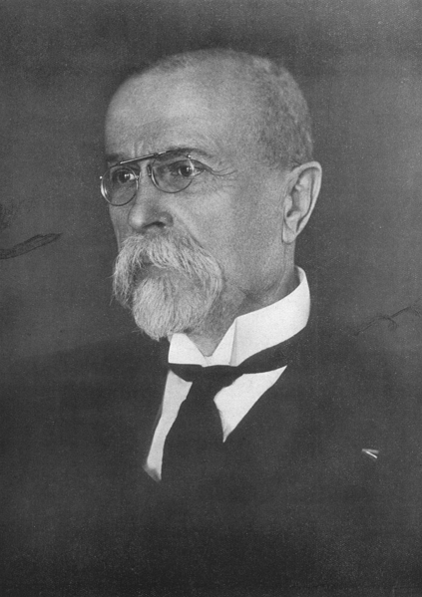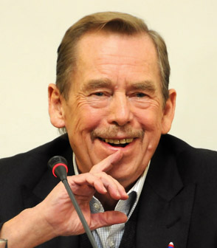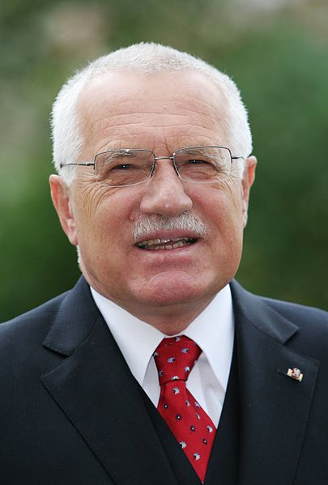
………………….. ……………………... …………………...

7) Jaký je tvůj názor na přímou volbu prezidenta? Napadá tě někdo, koho bys nominoval a zvolil prezidentem ČR?
…………………………………………………………………………………………………….
…………………………………………………………………………………………………….
…………………………………………………………………………………………………….
…………………………………………………………………………………………………….
…………………………………………………………………………………………………….
…………………………………………………………………………………………………….
Řešení Volby a volební systém
1) Doplňte větu pomocí slov z nabídky tak, aby dávala smysl:
Volby jsou hlavním mechanismem zastupitelské demokracie, kterým občané vybírají politiky a podílejí se tak na chodu země .
Nabídka: občané chodu demokracie politiky zastupitelské mechanismem země hlavním

2) Spojte, co k sobě patří: Znaky demokratických voleb
přímé volit může každý, jen se zákonem stanovenými omezeními
rovné každý občan má stejný počet hlasů, hlas každého občana má stejnou váhu
tajné občané volí přímo, nikoliv přes prostředníky
všeobecné nikdo se nemůže dozvědět, kdo jak volil

3) Objasni pojmy:
aktivní volební právo - …………… právo volit ………………………..
pasivní volební právo - …………… právo být zvolen ………………….
mandát - ………… pravomoc poslance, kterou mu svěřili voliči ………
poměrný volební systém - mandáty jsou rozdělovány v poměru, který se blíží poměru počtů hlasů získaných od voličů.
většinový volební systém - mandát je přidělen tomu, kdo získá většinu …..

4) Doplň tabulku: Volby v ČR
V České republice se volí do Evropského parlamentu, do krajských zastupitelstev, do obecní samosprávy (obecní zastupitelstva), do Senátu a do Poslanecké sněmovny. Volby probíhají na základě příslušných zákonů a osoba je do úřadu volena na dobu určitou (volební období).
volby do … | aktivní volební právo od … | pasivní volební právo od … | volební období | volební systém
Evropského parlamentu | 18 let | od 21 let | 5 let | poměrný
krajských zastupitelstev | 18 let | od 18 let | 4 roky | poměrný
obecní samosprávy | 18 let | od 18 let | 4 roky | poměrný
Senátu | 18 let | od 40 let | 6 let | většinový
Poslanecké sněmovny | 18 let | od 21 let | 4 roky | poměrný

5) Jak může výsledek voleb ovlivňovat život občanů?
např. zásadně - v ČR je zastupitelská demokracie, tudíž koho si zvolíme, ten vládne

6) Opravte text: Prezidentská volba
Prezidentem České republiky může být zvolen občan, který má právo volit a dosáhl věku 30 40 let. Nikdo nemůže být zvolen více než třikrát dvakrát za sebou, volební období prezidenta je 6 5 let. Z kandidátů, které navrhli poslanci či senátoři, volí prezidenta bývalý prezident parlament . Ke konci roku 2000 2010 začala být připravována změna Ústavy, která by zavedla nepřímou přímou volbu prezidenta. Tato změna Ústavy byla schválena Poslaneckou sněmovnou a Senátem. Nový způsob volby hlavy českého státu tak vstoupil (vstoupí) v účinnost 1. října 2002 2012.

7) Znáš tyto muže? Který z nich byl ve funkci nejdéle?
Tomáš Garrique Masaryk Václav Havel Václav Klaus
ve funkci 1918 - 1935 1989 - 1992, 1993 - 2003 2003 - dosud
7) Jaký je tvůj názor na přímou volbu prezidenta? Napadá tě někdo, koho bys nominoval a zvolil prezidentem ČR?
…………………………………………………………………………………………………….
…………………………………………………………………………………………………….
…………………………………………………………………………………………………….
…………………………………………………………………………………………………….
…………………………………………………………………………………………………….
…………………………………………………………………………………………………….

Citace
- AUTOR NEZNÁMÝ. wikipedia [online]. [cit. 22.5.2012]. Dostupný na WWW: <http://cs.wikipedia.org/wiki/Soubor:Tom%C3%A1%C5%A1_Garrigue_Masaryk_1925.PNG>.
- SLÁMA, Ondřej. wikipedia [online]. [cit. 22.5.2012]. Dostupný na WWW: <http://cs.wikipedia.org/wiki/Soubor:V%C3%A1clav_Havel_cut_out.jpg>.
- CHE. wikipedia [online]. [cit. 22.5.2012]. Dostupný na WWW: <http://cs.wikipedia.org/wiki/Soubor:Vaclav_Klaus_headshot.jpg>.

